TERMS OF REFERENCE (TOR)
MID-TERM EVALUATION
PROGRAM STANDING SHOULDER TO SHOULDER IN DEFENSE OF FOREST LIVELIHOODS

1. LATAR BELAKANG
Program Standing Shoulder to Shoulder in Defense of Forest Livelihoods (STS) merupakan inisiatif yang didukung oleh Uni Eropa dan dilaksanakan oleh konsorsium yang terdiri dari KKI Warsi, WALHI, AKSI!, dan IUCN NL. Program ini bertujuan untuk memperkuat peran masyarakat sipil dalam mendorong pengelolaan hutan yang berkelanjutan serta peningkatan penghidupan masyarakat, khususnya bagi Indigenous Peoples and Local Communities (IPLCs).
Secara umum, program ini berkontribusi pada tercapainya kondisi di mana IPLCs di Provinsi Jambi, Bengkulu, dan Sumatera Barat mampu mengelola hutan secara berkelanjutan dan inklusif, dengan dukungan kebijakan pemerintah yang memadai dalam pengakuan hak, pengelolaan tenurial, serta pengembangan penghidupan berbasis sumber daya alam.
Untuk mencapai tujuan tersebut, program difokuskan pada tiga area hasil utama, yaitu:
(1) penguatan kapasitas dan jaringan CSO dan CBO untuk mempengaruhi kebijakan pengelolaan sumber daya alam di tingkat lokal, nasional, hingga internasional;
(2) peningkatan kapasitas implementasi di tingkat tapak, termasuk dalam pelaksanaan perhutanan sosial, penguatan tata kelola kelompok, pengembangan usaha berbasis masyarakat, serta perlindungan hutan; dan
(3) penguatan ruang dialog dan platform kebijakan di tingkat pemerintah daerah agar lebih inklusif terhadap masukan masyarakat sipil dalam pengembangan dan implementasi kebijakan.
Program ini diimplementasikan di tiga provinsi, yaitu Jambi, Bengkulu, dan Sumatera Barat, yang mencakup 19 kabupaten dengan karakteristik sosial, ekonomi, dan ekologi yang beragam. Luasnya cakupan wilayah serta kompleksitas konteks lokal menghadirkan tantangan tersendiri dalam memastikan konsistensi pendekatan, efektivitas pendampingan, serta pencapaian hasil program di berbagai lokasi.
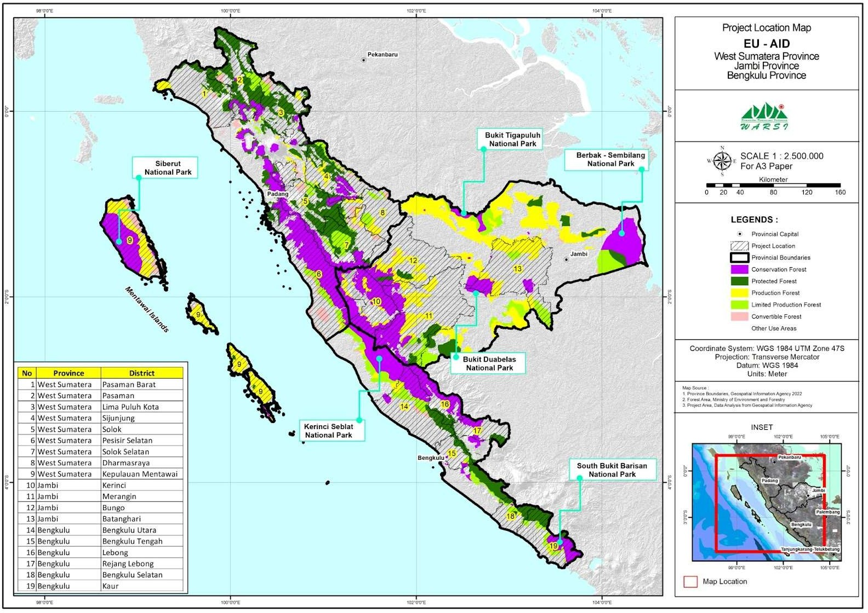
Dalam implementasinya, program juga mengembangkan skema hibah kepada CSO dan CBO sebagai instrumen untuk mendorong inisiatif lokal, memperkuat kapasitas organisasi, serta memperluas ruang partisipasi masyarakat dalam pengelolaan sumber daya alam. Namun, pendekatan ini juga memunculkan dinamika, termasuk variasi kapasitas kelembagaan, tantangan dalam tata kelola keuangan, serta relasi dengan aktor lokal yang mempengaruhi proses implementasi di tingkat tapak.
Seiring dengan program yang telah memasuki pertengahan periode implementasi, diperlukan suatu mid-term evaluation yang tidak hanya menilai capaian program terhadap target yang telah ditetapkan, tetapi juga menggali secara lebih mendalam efektivitas pendekatan yang digunakan, termasuk dalam penguatan CSO dan CBO, pengelolaan hibah, serta dinamika hubungan antara masyarakat sipil dan pemerintah.
Evaluasi ini diharapkan dapat menghasilkan pembelajaran strategis mengenai apa yang bekerja dengan baik, tantangan yang dihadapi, serta penyesuaian yang diperlukan untuk memastikan bahwa program tetap berada pada jalur yang tepat dalam mencapai tujuan penguatan masyarakat sipil, perlindungan hutan, dan peningkatan penghidupan masyarakat secara berkelanjutan.

2. TUJUAN
Tujuan Utama dari mid-term evaluation ini adalah : melakukan penilaian yang sistematis, objektif dan independen terhadap kemajuan program STS selama periode 2023 – 2025, Evaluasi ini bertujuan menentukan efektivitas pelaksanaan, mengidentifikasi hambatan serta memberikan rekomendasi strategis guna mengoptimalkan pencapaian target di sisa periode program (2026 – 2028).
Tujuan Khusus (Specific Objectives)
Mencapai tujuan utama, secara spesifik, mid-term evaluation dapat mencapai hal – hal dibawah ini :
- Menilai Pencapaian Target: Mengukur sejauh mana indikator kinerja utama (Key Performance Indicators) telah tercapai dibandingkan dengan target waktu program.
- Analisis Relevansi dan Strategi: Meninjau apakah pendekatan dan metodologi yang digunakan saat ini masih relevan dengan konteks kebijakan, pasar dan kondisi sosial terkini.
- Identifikasi Hambatan dan Risiko: Memetakan kendala operasional, teknis, maupun manajerial yang menghambat efisiensi program serta mengidentifikasi risiko potensial yang dapat mengganggu keberlanjutan program.
- Rekomendasi Perbaikan : Menyusun rekomendasi praktis dan konkret untuk penyesuaian strategi, atau revisi rencana aktifitas guna memastikan target akhir program tercapai secara maksimal.
- Pembelajaran Organisasi: Mendokumentasikan praktik terbaik dan pembelajaran penting yang dapat digunakan untuk meningkatkan kualitas pengambilan keputusan manajemen di masa mendatang.
Evaluasi ini diharapkan tidak hanya bersifat deskriptif (melaporkan apa yang terjadi), tetapi juga bersifat preskriptif (memberikan solusi konkret atas tantangan yang ditemukan)
3. RUANG LINGKUP EVALUASI
Evaluasi akan mencakup aspek berikut:
- Relevansi program terhadap kebutuhan target (CSO, CBO, masyarakat)
- Efektivitas pencapaian output dan outcome
- Efisiensi penggunaan sumber daya
- Dampak awal (early impact), khususnya pada:
  - Penguatan kapasitas organisasi
  - Tata kelola internal CSO/CBO
  - Advokasi dan keterlibatan dalam kebijakan
- Keberlanjutan (sustainability) intervensi
- Mekanisme penyaluran dan pengelolaan hibah (termasuk tata kelola dan akuntabilitas)
- Peran fasilitator dan pendekatan pendampingan
- Dinamika relasi kekuasaan di tingkat lokal (termasuk interaksi dengan pemerintah desa/pihak lain

4. METODOLOGI dan PENDEKATAN
Konsultan diharapkan mengusulkan pendekatan dan metodologi evaluasi yang paling tepat untuk menjawab tujuan dan pertanyaan evaluasi dalam TOR ini.
Pendekatan yang diusulkan diharapkan:
- Kredibel dan berbasis bukti
- Mampu menangkap perubahan kualitatif, termasuk proses pembelajaran dan dinamika sosial
- Partisipatif dan melibatkan CSO, CBO, serta pemangku kepentingan terkait
- Sensitif terhadap konteks lokal dan relasi kekuasaan
- Tidak hanya menilai kepatuhan administratif, tetapi juga kualitas penguatan kapasitas
Proposal konsultan harus menjelaskan secara rinci desain evaluasi, metode pengumpulan data, strategi pemilihan responden, teknik analisis, serta pertimbangan etika.
Pendekatan evaluasi diharapkan partisipatif dan sensitif terhadap konteks sosial lokal.
5. OUTPUT YANG DIHARAPKAN
Konsultan diharapkan menghasilkan:
- Inception Report (termasuk metodologi detail dan rencana kerja)
- Draft Laporan Mid-Term Evaluation
- Laporan Final (setelah masukan dari tim)
- Ringkasan eksekutif
- Presentasi hasil evaluasi kepada tim program
6. DURASI DAN JADWAL
Durasi pelaksanaan evaluasi diperkirakan selama total 8 minggu atau 60 hari, dengan rincian:
- Desk review & inception: 2 minggu
- Pengumpulan data: 4 minggu hari
- Analisis & penulisan: 2 minggu
(Timeline detail akan disepakati bersama)

7. KUALIFIKASI KONSULTAN
Konsultan yang dicari memiliki kualifikasi:
- Pengalaman minimal 5–10 tahun dalam evaluasi program pembangunan/lingkungan
- Berpengalaman dalam isu kehutanan, masyarakat adat/lokal, atau pengelolaan SDA
- Memiliki pengalaman dalam evaluasi program hibah atau penguatan CSO/CBO
- Memahami pendekatan partisipatif dan pemberdayaan masyarakat
- Kemampuan analisis yang kuat dan penulisan laporan dalam Bahasa Inggris dan/atau Bahasa Indonesia
- Diutamakan memiliki pengalaman bekerja dengan donor internasional (termasuk Uni Eropa)
8. KOORDINASI DAN PELAPORAN
Konsultan akan berkoordinasi dengan tim program STS (KKI Warsi dan mitra konsorsium lainnya). Semua output akan disampaikan kepada tim program untuk mendapatkan masukan sebelum finalisasi.
9. PENILAIAN PROPOSAL
Kriteria Penilaian Proposal
Proposal yang masuk akan dievaluasi berdasarkan dua aspek utama, yaitu kualitas substansi (teknis) dan value for money (efisiensi biaya), dengan rincian sebagai berikut:
🔹 A. Aspek Substansi
Penilaian terhadap kualitas pendekatan dan kemampuan konsultan dalam melaksanakan evaluasi, meliputi:
- Pemahaman terhadap TOR dan konteks program
Sejauh mana konsultan memahami tujuan evaluasi, konteks perhutanan sosial, serta karakteristik CBO.
- Metodologi dan pendekatan evaluasi
Kejelasan dan kesesuaian metode yang diusulkan, termasuk pendekatan partisipatif, teknik pengumpulan data, serta kemampuan menjawab pertanyaan evaluasi.
- Pengalaman dan kualifikasi konsultan/tim
Pengalaman dalam evaluasi program serupa, khususnya di bidang community development, kehutanan, atau governance.
- Rencana kerja (timeline dan pembagian tugas)
Kelayakan dan efisiensi rencana kerja yang diusulkan.
🔹 B. Aspek Value for Money / Keuangan
Penilaian terhadap efisiensi dan kewajaran anggaran yang diusulkan, meliputi:
- Kesesuaian anggaran dengan ruang lingkup pekerjaan
Apakah biaya yang diajukan proporsional dengan metode dan output yang ditawarkan.
- Efisiensi biaya (cost-effectiveness)
Kemampuan konsultan mengoptimalkan sumber daya tanpa mengurangi kualitas hasil evaluasi.
- Kejelasan dan transparansi rincian anggaran
Rincian biaya disusun secara jelas, logis, dan dapat dipertanggungjawabkan.
10. MEKANISME PENGAJUAN
Kandidat konsultan diminta untuk mengirimkan:
- Proposal teknis (metodologi dan rencana kerja)
- Proposal finansial
- CV konsultan/tim
Proposal dikirim ke email : office@warsi.or.id cc putri.mushandri@warsi.or.id
11. TIMELINE PENTING

Timeline
Penerimaan Proposal | : | 09 Mei – 18 Mei 2026
Seleksi Proposal | : | 19 Mei – 21 Mei 2026
Pengumuman Hasil | : | 22 Mei 2026

- PENUTUP
Mid-term evaluation ini diharapkan tidak hanya menjadi alat akuntabilitas, tetapi juga sebagai sarana pembelajaran untuk meningkatkan kualitas implementasi program dan memperkuat dampak bagi CSO, CBO, dan masyarakat yang didampingi.

